Философия Agile
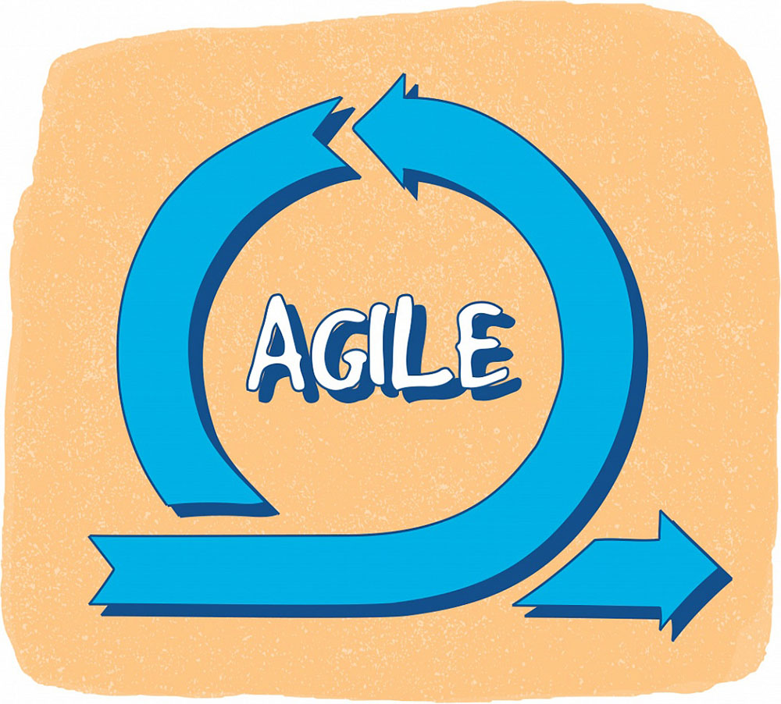

Предпосылки появления Agile
В 1940-е годы появились первые компьютеры и в этот же момент стали разрабатываться первые программы.
В начале не было каких-то специальных, а уж тем более претендующих на универсальность подходов к организации разработки программного обеспечения (ПО). Каждый изобретал что-то свое, и это ожидаемо для новой отрасли.
Когда стали создавать достаточно большие программные продукты, а это уже случилось в 1950-е, многие разработчики столкнулись с вызовами:
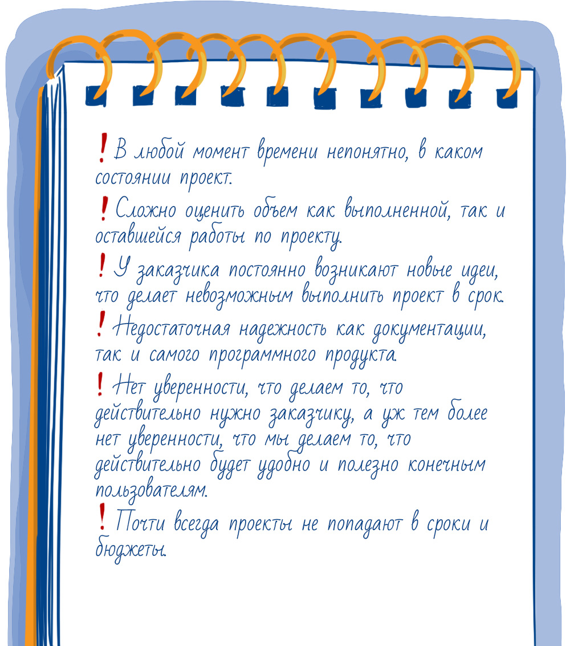

Водопадный подход (waterfall)
В такой ситуации для многих манной небесной стала статья Винстона Ройса (Winston W. Royce) «Managing the Development of Large Software Systems», которую он опубликовал в 1970 году. Она описывала каскадную (водопадную) модель работ над проектами по разработке ПО.

Итоговая модель Райса
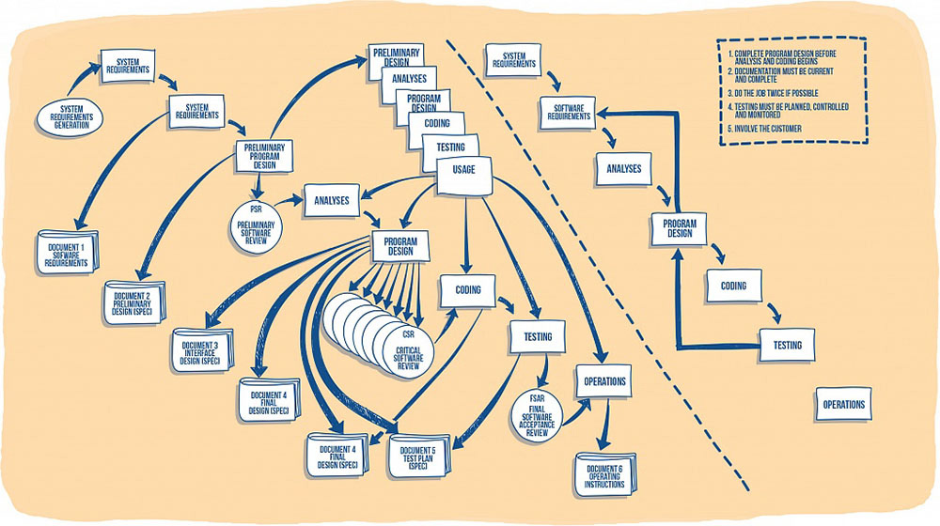
Пожалуй, основной проблемой статьи было то, что изложенное показалось всем чересчур сложным, и большинство из статьи взяло самую первую картинку, которую сам Ройс по ходу статьи признает несостоятельной.
Первая модель «водопада имени Ройса», которую он критикует по ходу своей статьи:
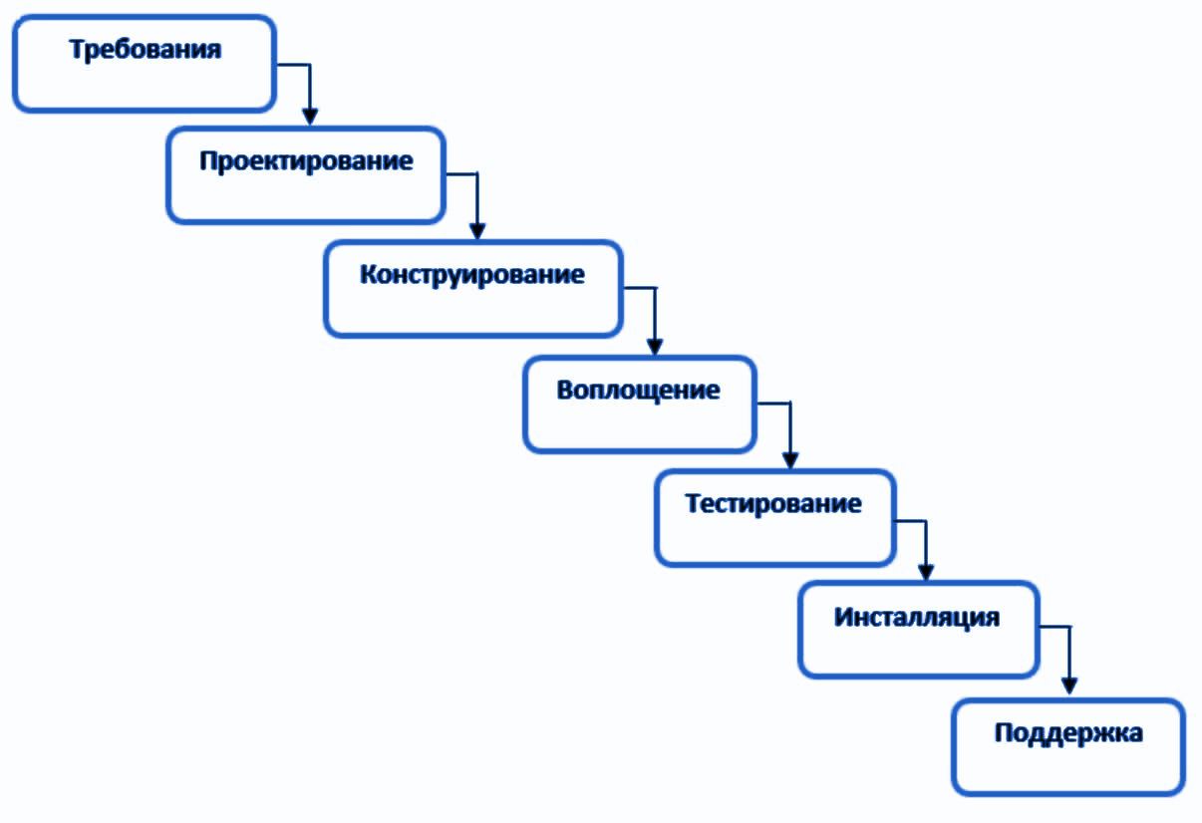
Источник: Что такое методология Waterfall: как работает водопадная модель, где используется, отличия от Agile
В этой упрощенной каскадной модели кроется один большой изъян: независимо, на каком этапе мы сделали что-то не так, как на самом деле нужно заказчику и пользователям, мы об этом не узнаем до конца проекта. И ошибка тем дороже, чем раньше этап находится в каскаде. То есть если мы неправильно поняли заказчика на этапе сбора требований, то нам придется переделывать и этот этап, и все последующие.
Поэтому после формальной сдачи проекта еще следует тьма доработок и поправок, что приводит к тому, что в сроки и бюджет проект никогда не попадает.

Итеративная разработка
Альтернативой водопадной модели стала итеративная. Интересно, что появилась она даже раньше каскадной. Первое упоминание о ней связано с разработкой проекта Mercury в 1960-е годы. Но первая попытка описать такую модель для всеобщего применения случилась существенно позже. В 1988 году Барри Боем (Barry Boehm) описал так называемую спиральную модель в статье «A Spiral Model of Software Development and Enhancement».
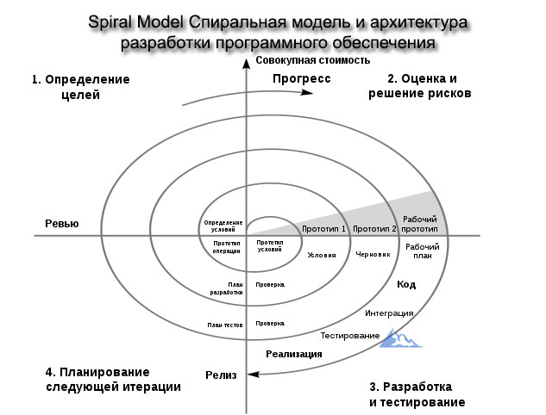
Источник: Spiral Model Спиральная модель и архитектура разработки программного обеспечения
За счет создания прототипов (прототипирования) получалось гораздо раньше показать заказчику, как примерно будет выглядеть конечный продукт, и собрать обратную связь, чтобы лучше попасть в ожидания заинтересованных лиц. Но осталась проблема в том, что реальный продукт конечные пользователи получали все равно только в конце проекта, что приводило к тому, что все равно не все изначальные ожидания и пожелания были учтены. Кроме того, «спираль» не сокращала время доставки ценности конечным потребителям.
Следующим витком в развитии подходов разработки ПО стала модель Rapid Application Development (RAD), созданная уже известным нам Барри Боемом и Джеймсом Мартином (James Martin) в 1991 г. RAD основывалась на 5 принципах, в четвертом из которых уже прослеживаются нотки будущего Agile-манифеста:
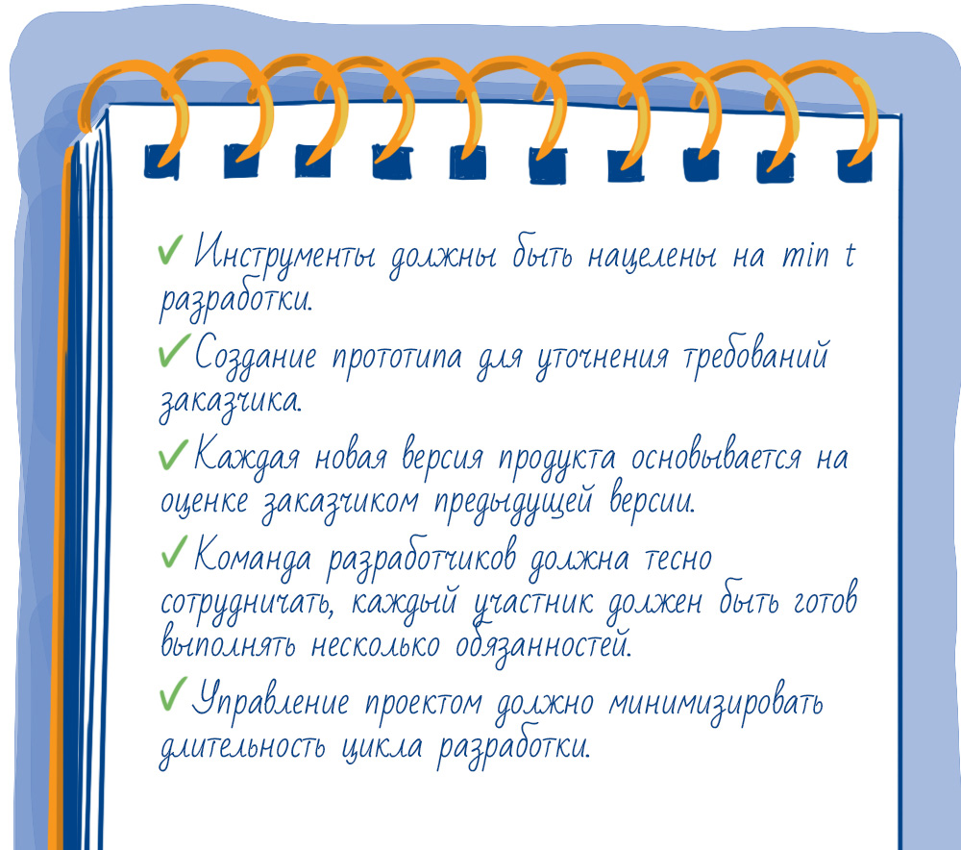
Революционным в то время казался и отказ от фиксации объема проекта, которая должна быть реализована во время проекта. RAD декларировал фиксацию времени и ресурсов, то есть того, чего очень не хватало каскадной модели.
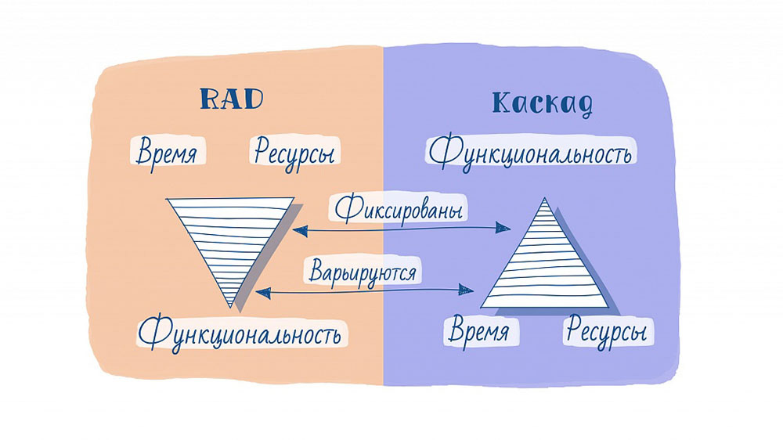
Но тем самым нам приходилось жертвовать наименее важной функциональностью.

Rational Unified Process
Следующим шагом на пути к совершенствованию разработки стал Rational Unified Process (RUP). Он очень подробно описывал все стадии, роли и артефакты. Идея заключалась в том, чтобы написать настолько универсальный процесс, чтобы его можно было использовать для любого проекта, просто исключив все, что не применимо именно в текущем проекте.
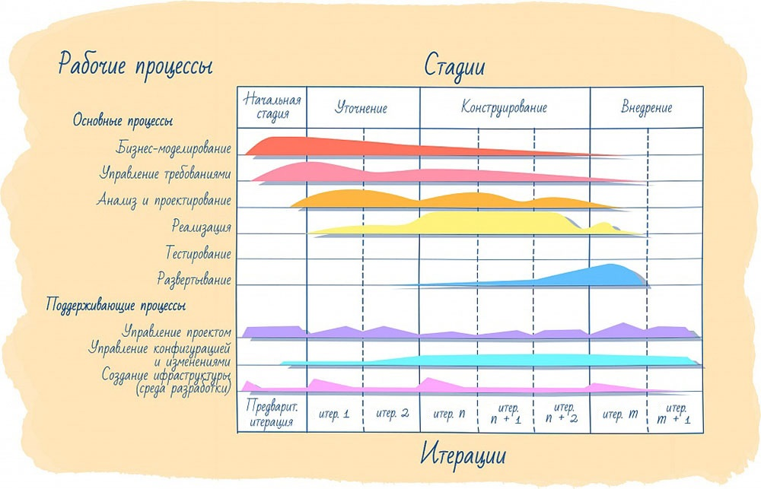
Принципы RUP уже были близки к тем, которые в итоге стали принципами Agile-манифеста:
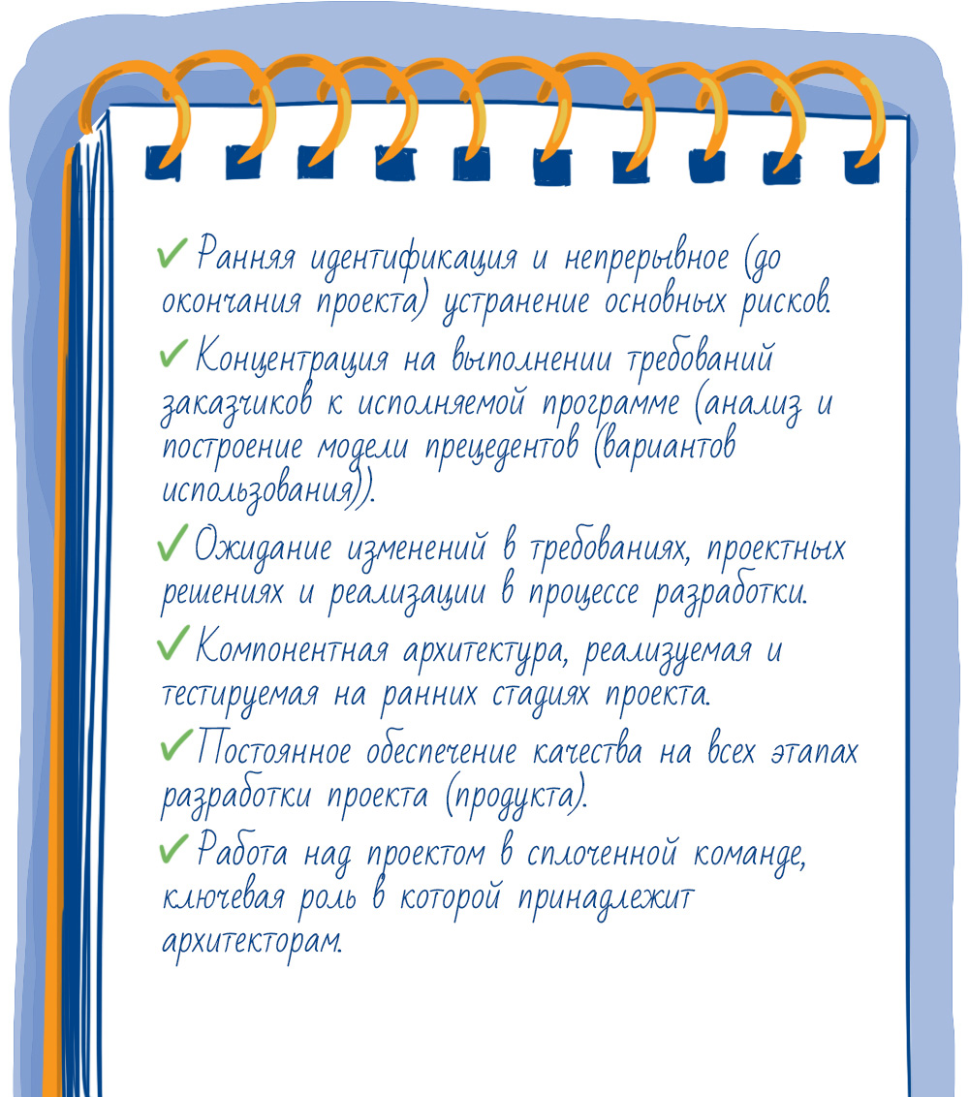
Но у RUP оставались все те же недостатки, что и у спиральной модели, а вдобавок он казался еще и чересчур тяжеловесным и сложным как для изучения, так и для применения. Пожалуй, именно по этой причине RUP в 2006 был похоронен.

Были Agile еще до того, как это стало так называться
Пожалуй, первой ласточкой среди тех подходов, которые в итоге стали называться Agile, было семейство методологий Crystal. Честь создания Crystal принадлежит Алистеру Коберну (Alistair Cockburn). Методология может быть применима к командам, состоящим из 6-8 участников, расположенных в одном месте, работающих над созданием программных систем, не являющихся критичными для жизни пользователей. Можно обнаружить зачатки Agile-манифеста в методологии Crystal, поскольку она фокусируется на:
- частой поставке работающего кода конечным пользователям;
- разумных улучшениях;
- всепроникающей коммуникации (osmotic communication) между членами команды, расположенными в одном месте (под всепроникающей коммуникацией подразумевается непосредственная передача информации, в том числе путем подслушивания или наблюдения за вещами, происходящими вокруг).
Другим подходом, оказавшим большое влияние на появление понятия Agile, был Dynamic Systems Development Method (DSDM). Это было развитие описанного ранее Rapid Application Development (RAD).
В отличие от остальных практик и методологий, DSDM был разработан консорциумом, который объединял поставщиков и производителей программного обеспечения. Целью этого консорциума было совместными усилиями разработать и распространить независимый фреймворк для быстрой разработки приложений с использованием накопленного опыта. Нет одного лишь человека, которого можно считать создателем этого метода, однако Дженнифер Степлтон (Jennifer Stapleton), являясь одним из основателей и членов DSDM, внесла существенный вклад в компиляцию исходных идей и мыслей. Ари ван Беннекум (Arie van Bennekum), ставший впоследствии одним из авторов Agile-манифеста, принимал активное участие в работе консорциума DSDM начиная с 1997 года. DSDM фокусируется на 9 основных принципах:
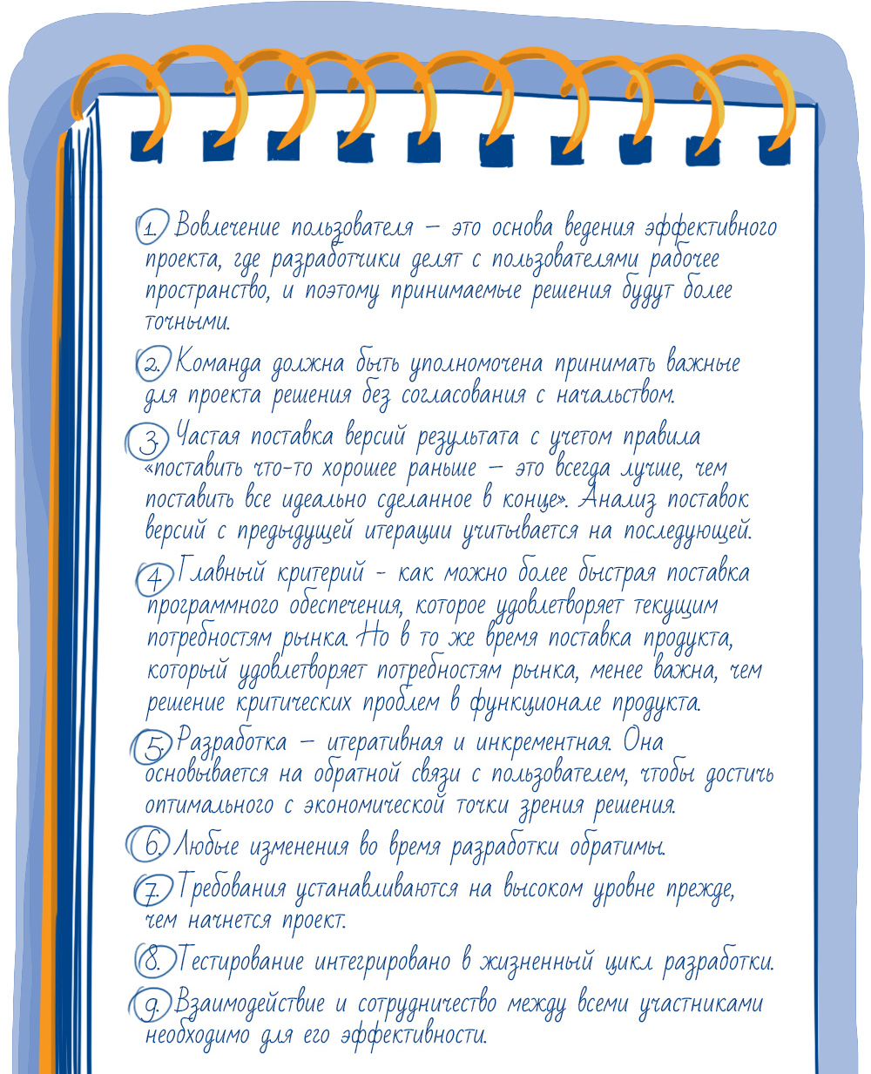
И вновь вы можете видеть основы Agile-манифеста.

Agile-манифест
На самом деле еще множество светлых голов придумали не менее вдохновляющие подходы, которые в итоге стали источниками для создания Agile-манифеста. Это и Scrum, созданный Джефом Сазерлендом (Jeff Sutherland) и Кеном Швабером (Ken Schwaber), и экстремальное программирование, разработанное Кентом Беком (Kent Beck), Уордом Каннингемом (Howard G. Cunningham) и Мартином Фаулером (Martin Fowler), и Feature Driven Development (FDD), описанный Джеффом Де Лукой (Jeff De Luca).
ИНТЕРЕСНО
В феврале 2001 года на горнолыжном курорте собрались семнадцать человек, чтобы поговорить, покататься на лыжах, отдохнуть и попытаться найти, что у них общего. В результате родился Agile-манифест разработки программного обеспечения. Авторы экстремального программирования, Scrum, DSDM, Adaptive Software Development, Crystal, FDD, прагматического программирования и других быстрых подходов чувствовали необходимость создания альтернативы тяжеловесным документо-ориентированным процессам разработки программного обеспечения.
В итоге родилось 4 основополагающих утверждения и 12 принципов.
На первый взгляд кажется, что утверждения Agile-манифеста противопоставляют одни ценности другим:
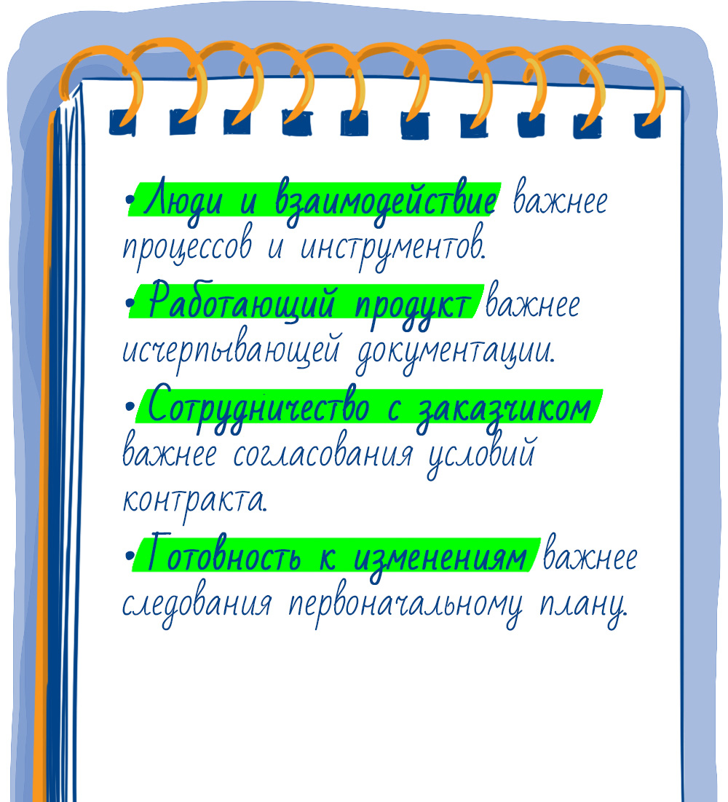
Но под этими правилами есть важная оговорка: «Не отрицая важности того, что справа, мы все-таки больше ценим то, что слева».
Что здесь имеется в виду? Сторонники Agile-подходов не отказываются от процессов, инструментов, документации, контрактов и планов, но тем не менее, если видят, что какая-то из этих вещей мешает качественно и эффективно делать продукты, то они принимают решения в пользу коллаборации, сотрудничества и гибкости.
О том, как это наиболее эффективно делать, немного поясняют 12 принципов манифеста:
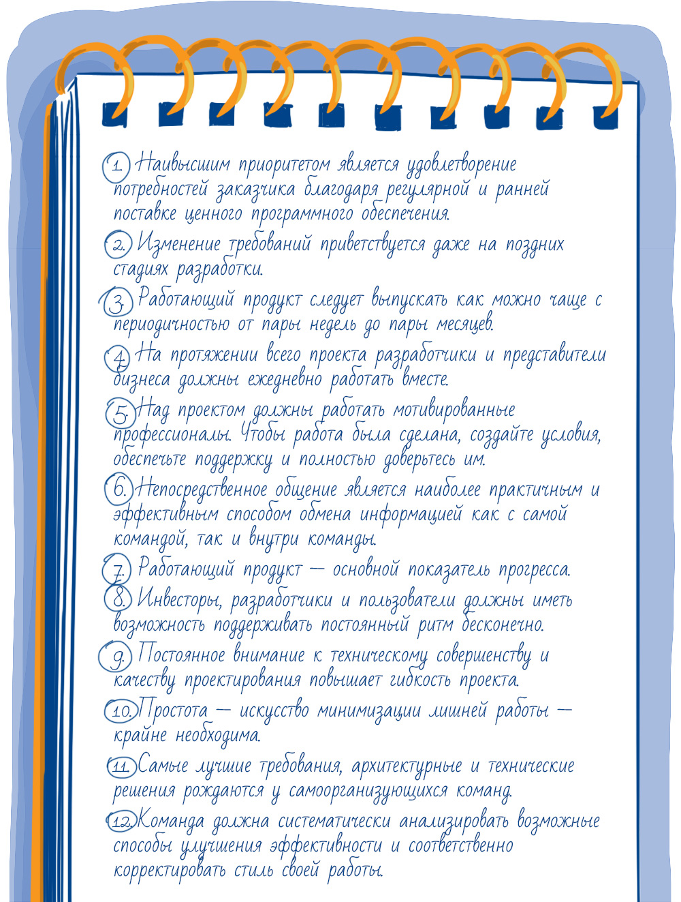
Какие выводы мы можем сделать из этих принципов:
- Мы должны как можно чаще поставлять заказчику новый работающий функционал: каждую итерацию или чаще. Причем итерации должны быть достаточно короткими: от 2 недель до 2 месяцев (в современном мире – от 1 до 2 недель).
- Мы должны так выстраивать свою работу, чтобы изменения планов и требований были максимально безболезненны как для заказчика, так и для исполнителя. Для этого мы планируем на долгий срок очень верхнеуровнево, детальные планы у нас есть только на предстоящую итерацию.
- Заказчики и исполнители должны плотно общаться на ежедневной основе.
- Мотивировать делать качественный продукт высококвалифицированных сотрудников можно, лишь доверив им самим решать, как они будут воплощать поставленные задачи.
- Особое внимание следует уделять технической стороне работы, так как ни одно процессное улучшение не возымеет успех, если инженерная составляющая работ находится на низком уровне.
- Мы должны постоянно задумываться, как еще мы можем стать более эффективными: как успевать делать больше за то же время, как делать более качественный продукт.
Так что же такое после всего этого Agile: религия, методология?.. Пожалуй, это способ мыслить, правила и принципы по принятию решений при разработке программных продуктов, если хотите – философия.
Все, что вписывается в эту философию, и называют Agile-подходами. Есть отличная метафора для этого: Agile-зонтик.
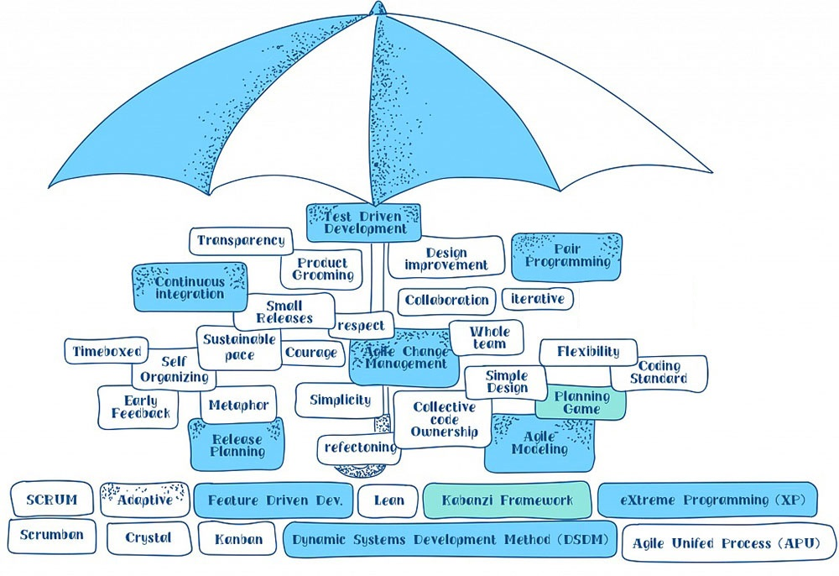
Здесь перечислены наиболее известные, но далеко не все практики и методы, которые опираются на Agile-манифест.
Программисты любят говорить, что любой из элементов под зонтиком наследует или расширяет Agile-манифест. Это значит, что любой из таких подходов по умолчанию подразумевает действия в парадигме Agile-манифеста. То есть, например, в описание фреймворка Scrum не входит описание манифеста, тем не менее, если вы сталкиваетесь с каким-то вопросом, о котором Scrum ничего не говорит, всегда в первую очередь стоит обратиться к Agile-манифесту. Возможно, там есть ответ на ваш вопрос.

